宁波××汽车城工程钢结构部分
施工组织设计

目录
- 工程概况
- 简介
- 工程难点分析
- 制作方案
（一）、主楼钢桁架及箱形柱、十字柱制作工艺
（二）、裙房中厅钢管桁架制作工艺
（三）、裙房屋面钢结构制作工艺
（四）、构件摩擦面处理
（五）、钢构件油漆
（六）、验收
- 包装及运输方案
- 包装
- 运输
- 装卸
- 堆放
- 施工方案
（一）、吊装前准备
（二）、安装顺序及安装工艺流程
（三）、主要施工机械设备表
（四）、测量校正
（五）、检查和验收
（六）、施工管理规定

- 工程概况
1、简介
该工程钢结构由主楼钢桁架、裙房中厅钢管桁架、裙房屋面钢结构三部分组成。其中主楼钢桁架建筑高度为58.3米，局部62.75米；裙房中厅钢管桁架建筑标高20.979米，跨度46.2米，钢管桁架高度3米；裙房屋面钢结构为大型圆弧屋面。
2、工程难点分析
1）设计新颖,结构复杂,技术要求高,生产周期短
2）由于采用钢桁架、钢管桁架、轻钢圆弧三种结构,从制作和吊装的各个角度技术要求均较高,要求施工单位要有先进的技术力量和丰富的实践经验,才能确保工程质量.
二、制作方案
（一）、主楼钢桁架及箱形柱、十字柱制作工艺
- 结构形式： 箱型柱、十字柱
- 材 质： Q345
- 箱型柱、十字主材厚度：10㎜、20㎜等
- 执行规范：
- 《钢结构工程施工及验收规范》（GB50205-2001）
- 《钢结构工程质量检验评定标准》（GB50221-2001）
- 《中厚钢板超声波检验方法》（GBJ2970-91）
- 《建筑钢结构焊接规程》（JGJ81-91）
- 《钢结构焊缝外形尺寸》（GB5777-96）
- 《低合金高强度结构钢》（GB/T1591-94）
1、材料
1）、主材材质为Q345，材料进厂时要检查其合格证书及炉、批号是否 与钢板上钢印号相符。
2）、材料进厂后应进行外观检查和尺寸检查，表面无明显锈蚀、麻坑等缺陷；材料力学性能及化学成分应符合GB/T1591-94的规。
3）、对大于等于40MM的材料进厂后应抽样进行Z向拉伸试验和UT探伤试验；检查合格的材料应做好材质和工程色标，并摆放在平整的材料堆放胎架上 。
2、加工
1）、下料
主材下料和开坡口使用火焰切割，切割前应选择合适的割嘴；主材切割使用多头切割机，并为以后的型钢下料适当放加工余量，开坡时使用两台双头半自动切割机以控制焊接变形。
切割后应检查尺寸并记录；如超差应立即向主管工艺员汇报；对切割后可能产生的旁弯等变形应使用火焰矫正达到规定尺寸；切割后打磨去除割渣、飞溅、氧化物，对切割面和坡口面的超差缺陷补焊、打磨处理。
- 箱型柱四块面板采用直条切割机进行两边同时切割下料，以防止条料的变形，
- 箱型柱四条埋弧焊缝局部焊缝要求为全溶透焊，采取以下工艺：
- a 坡口加工采用火焰两边同时加工。
- b 先进行气保焊打底，然后进行双丝埋弧焊
内隔板中的四块夹板先进行机加工，然后在专用的装配夹具上进行装配，从而有效地保证了精度，为后道装配与电渣焊的质量提供了保障。
U型柱的组立在专门的流水线上进行，在两侧面及上下均由油缸进行夹紧。
箱型柱制作流程简图

埋弧焊
打
底
焊
下料
钻孔、电渣焊
抛丸、喷漆
箱型柱组装
运输
内隔板组装
下料
开坡口
开坡口
定位衬板
3、焊接
1）、焊接坡口形式：60度的双面坡口
焊接顺序和焊接方法：
2）、十字型焊接按以下顺序：
①板厚以下焊缝焊接采用埋弧自动焊，水平位置两侧同时焊接两丝前后交叉200cm。以控制焊接变形；
具体顺序：
第一步：正面焊接1层，翻转180º;
第二步：背面焊接至板厚，翻转180º；
第三步：正面焊接至板厚。
② 板厚以上焊缝采用埋弧自动焊船形焊位置，以保证良好的焊缝外观和成型；
4、矫正
十字型矫正使用火焰矫正，矫正时应特别注意对扭曲变形的控制和防止； 十字柱与箱型柱的拼接，十字柱与箱型柱的拼接从工艺上考虑将箱型柱的四块板上开槽，并开一定的坡口，然后将十字柱的十字腹板插入四条槽中，最后进行焊接。
（二）、裙房中厅钢管桁架制作工艺
1、材料
- （1）设计材质为Q345B的厚壁无缝管，我公司考虑到哈尔滨特殊的气候条件，钢材必须考虑低温冲击试验。在材料进厂时，要检查其合格证书及炉、批号是否与钢材上钢印号相符；
- （2）材料进厂后应进行外观检查和尺寸检查，表面无明显锈蚀、麻坑等缺陷，并对原材料进行抽检（进行UT检查，低温冲击试验复查等）。检查合格的材料应做好材质和工程色标，并摆放整齐。
- （3）考虑与钢厂的特殊关系，钢管材料与成都、包头钢管厂；中板材料与宝钢、首钢；厚板材料与沈阳、上钢三厂等厂家的联系。材料采购时间为30天和60天左右。
2、工艺试验
- ①用同类管子及节点形式，进行三个节点以上的桁架段的工艺试验：焊接后，测量其收缩量。
- ②安装时对接接头的收缩量的测定，此举主要是由于现场安装时的对接，在两侧耳板夹固情况下（耳板及连接板抛丸处理成摩擦面），进行焊接，焊完冷却后，卸下螺栓后测量。
- ③通过计算、分析，来确定主拱桁架的长度方向的增加量。
3、下料
管子采用数控管子相贯线切割机直接下料；节点板和加劲板等小件用剪板机或数控火焰切割机下料。
对主管下料时，放焊接收缩余量2mm，同时在要焊接端用管子坡口机坡口，并在工装划出纵向直线，相隔90⁰、四条及节点圆周环线，打样冲眼。
下料后，必须立即对构件或杆件进行检验，当钢管不平直及有局部凹陷时，应对钢管进行矫正；对达不到长度要求的，应重新下料。支管的检验应以首件为样品，检验后，根据图纸对构件或杆件进行编号，以便于装配。
4、钢管对接
各主管部分的钢管与钢管之间的对接，内设衬管（该衬圈必须用相贯线切割机进行切割），在胎架上进行；
5、装配、焊接
桁架所有杆件均在工厂内进行下料，并将散件打包后直接发现场，在现场进行拼装。在现场制作3个整体的拼装胎架，将弦杆置于胎架上，分段处用高强度螺栓进行连接，然后，再按装腹杆。为了保证构件的尺寸，考虑在胎架上进行焊接。
1）将主管的3部分用螺丝临时固定；
2）整榀桁架用专用的胎架来定位（按主管圆弧状固定在装配平台上），再用龙门吊将已接好的主管①、②、③放置在对应位置，固定定位块，调节调整板，确保主管之间的相对位置。（由于桁架跨度大，重量重，因此在胎架制作时，应通过计算求出整榀桁架的挠度，并有意识地在胎架制作时考虑桁架的拱度，此点与设计院商定）。又为了满足现场制作要求，并有效保证施工进度，特在每个胎架上增设1台龙门吊。
3）在胎架上对主管的各节点的中心线进行划线；
4）装配支管，并定位焊，对支管接头定位焊时，不得少于4点；
5）定位檩托、压杆节点板等附件。定位好后，对主桁架进行全方位焊接。焊接后，必须对焊缝质量进行检查，焊接厚度应符合图纸要求，不能漏焊，不能有裂纹、未溶合、夹渣、焊瘤、咬边、烧穿、弧坑和针状气孔等现象，出现以上问题，应及时进行返修。焊缝的焊波应均匀、平整、光滑，焊接区无飞溅物。
对工厂焊接的角焊缝进行磁粉探伤，抽检率为10%；
对现场焊接的角焊缝进行磁粉探伤，抽检率为20%；
对所有杆件的对接焊缝和现场的其它熔透焊缝进行超声波探伤，抽检率为100%；
对其它一般熔透焊缝进行超声波探伤，抽检率为20%，并且不少于200mm。
6)、桁架制作完成后，卸掉高强度螺栓，逐个吊出胎架，等待高空对接。
（三）、裙房屋面钢结构制作工艺
1、H型钢的制作流程
H型钢制作工艺流程图：

2、号料与划线
1）、号料前应先确认材质和熟悉工艺要求，然后根据排版图、下料加工单和零件草图进行号料。号料的母材必须平直无损伤及其他缺陷，否则应先矫正或剔除。钢板矫平采用钢板矫平机进行。
2）、号料时应注意预留制作、安装时的焊接收缩量；切割、刨边和铣加工的收缩余量；安装预留尺寸要求及构件的起拱下料尺寸等。
3）、划线后应标明基准线、中心线和检验控制点。作记号时不得使用凿子一类的工具，少量的样冲标记其深度应不大于0.5mm，钢板上不应留下任何永久性的划线痕迹。
4）、下料切割和刨削加工
a、切割前应清除母材表面的油污、铁锈和潮气；切割后气割表面应光滑无裂纹，熔渣和飞溅物应除去。剪切边应打磨。
b、焊接H型钢生产线的下料设备一般配备数控多头切割机或直条多头切割机。此类设备是高效率的板条切割设备，纵向割矩根据要求配置，可一次同时加工多块板条。
c、切割后应去除切割熔渣。对于组装后无法精整的表面，应在组装前进行处理。
d、H型钢的对接若采用焊接，在翼腹板的交汇处应开R=15mm的圆弧，以使翼板焊透。
e、火焰切割后须自检另件尺寸，然后标上零件所属的工作令号、构件号、零件号，再由质检员专检各项指标，合格全才能流入下一道工序。以下部位须进行刨铣削，每一铣削边需放5mm加工余量
放样切割流程图：

详图设计图纸

施工技术交底
计算机放样
画零件草图

编套料图
编套料图
校 对
制作样板
下料工场

手工下料
数控下料
光电下料
门切下料

焊接坡口切割
型钢数控专用机床切割

分类编号送施工现场
小件切割

3、矫正、打磨
钢材的机械矫正，一般应在常温下用机械设备进行，如钢板的不平度可采用七辊矫正机；钢梁的焊后角变形矫正可采用火工校正，但矫正后的钢材，表面上不应有严重的凹陷，凹痕及其他损伤。热矫正时应注意不能损伤母材。
构件的所有自由边角应有约2mm的倒角，以免油漆开裂，（根据油漆说明书定）。
制作钢结构的钢材以及构件的矫正一般采用平板机和型钢矫直机矫正。目前本公司矫正的方法主要有自动矫正、火焰矫正等，主要采用设备为华联焊割JZ-40型H型钢矫正机。
型材弯曲方法主要有冷弯及热弯两种，并按型材的截面形状、材质、规格及弯曲半径制作相应的胎模，按操作程序进行弯曲加工。
型材冷弯加工时，其最小半径应符合设计要求。制作冷压弯和冷拉弯胎模时，应考虑材料的回弹性。胎模制成后应先试弯，确认符合要求后方可正式加工。
型材热弯曲加工时，应严格控制加热温度，满足工艺要求，并应注意控制胎模温度，防止因温度过高而使胎模变形。
4、组装
组装前先检查组装用零件的编号、材质、尺寸、数量和加工精度等是否符合图纸和工艺要求，确认后才能进行装配。
组装用的平台和胎架应符合构件装配的精度要求，并具有足够的强度和刚度，经验收合格后才能使用。
构件组装要按照工艺流程进行，板制BH型钢四条纵焊缝处30mm范围以内的铁锈、油污等应清理干净。筋板的装配处应将松散的氧化皮清理干净。
对于在组装后无法进行涂装的隐蔽面，应事先清理表面并刷上油漆。
翼缘焊接H钢的翼板和腹板下料后应在翼腹板上标出长度中心线和腹板拼装位置线，并以此为基准进行BH拼装。BH拼装可以在BH拼装机上进行，或者也可以在拼装胎架上进行，拼装后按焊接工艺要领进行焊接和矫正。
组装件手工焊接采用松下CO2气体焊机，公司焊接人员均按规定考核持证上岗，现公司所有电焊（包括埋弧焊、气体焊、电弧焊）的焊缝也均须打上焊工的钢印号码，焊接后由检验人员进行外观检验和超声波探伤检验，合格后标上合格标识。一般构件的加工质量要求详见下表：

梁、柱组装焊接质量要求
项 目 | 允 许 偏 差
高度(长度) | 柱 | 梁
弯 曲 矢 高 | ±5mm | ±5mm
扭 曲 | 不大于8mm | 不大于8mm
截面几何尺寸 | ±3mm | ±3mm
柱脚板平面度 | 3mm | /
端头板倾斜 | 2mm | 2mm
摩擦面平面度 | 1.5mm | 1.5mm
加劲板、定位板位移 | 2mm | 2mm
构件组装完毕后应进行自检和互检，准确无误后再提交专检人员验收，若在检验中发现问题，应及时向上反映，待处理方法确定后进行修理和矫正。
构件组装精度表
项次 | 项 目 | 简 图 | 允许偏差（mm）
1 | T形接头的间隙e |  | e≤1.5
2 | 搭接接头的间隙e长度△L |  | e≤1.5  L：±5.0
3 | 对接接头的错位e |  | e≤T/10且≤3.0
4 | 对接接头的间隙e  （无衬垫板时） |  | -1.0≤e≤1.0

构件组装精度表
项次 | 项 目 | 简 图 | 允许偏差（mm）
5 | 根部开口间隙△α（背部加衬垫板） |  | 埋弧焊：  -2.0≤△α≤2.0  手工焊、  半自动气保焊：  -2.0≤△α
6 | 隔板与梁翼缘的错位e |  | Bt≥Ct时：  Bt≤20 e≤Ct/2  Bt＞20 e≤4.0  Bt＜Ct时：  Bt≤20 e≤Bt/4  Bt＞20 e≤5.0
7 | 焊接组装件端部偏差α |  | -2.0≤α≤+2.0
8 | 型钢错位 |  | △≤1.0（连接处）  △≤2.0（其他处）

构件组装精度表
项次 | 项 目 | 简 图 | 允许偏差（mm）
9 | 组合BH的外形 |  | -2.0≤△b≤+2.0  -2.0≤△h≤+2.0
10 | BH钢腹板偏移e |  | e≤2mm
11 | BH钢翼板的角变形 |  | 连接处  e≤b/100且≤1mm  非连接处  e≤2b/100且≤2mm
12 | 腹板的弯曲 |  | e1≤H/150且e1≤4mm  e2≤B/150且e2≤4mm
5、构件焊接
钢结构制作与安装工程的连接，必须保证构件的正确结构位置，连接部位应有足够的强度和稳定性，以满足传力和功能要求。
凡从事钢结构焊接的焊工必须经过考试，取得合格证后方可从事焊接工作。合格证应注明施焊条件、有效期限。焊工停焊时间超过6个月，应重新考核方得上岗作业。
焊工在施焊前必须确认焊材是否符合焊接工艺评定的规定，复查构件接头质量和焊区的处理情况，如不符合要求，应修整合格后方能施焊；施焊材料应符合以下要求：
- 严禁使用药皮脱落或焊芯生锈的焊条、受潮结块的焊剂，以及已熔烧过的渣壳；
- 焊丝、焊钉使用前应清除油污、铁锈；
- 用于焊接的焊条、焊剂和栓钉施焊前，应按技术说明书规定的烘焙时间和温度进行 烘焙。保护气体的纯度应符合焊接工艺评定要求。低氢型焊条经烘焙后应放入100℃-150℃保温箱内，焊条由恒温箱取出后，应即置于焊条保温筒内到施焊的时间不宜超过4小时，否则应重新烘焙后再用（烘焙次数不宜超过2次）。
焊缝的焊脚，应按设计规定的尺寸执行。角焊缝的起弧不应在端部，宜距离端部10mm以上；对角焊缝端部不加引弧板的连续焊缝，起落弧点应距焊缝10mm以上；围焊须均匀，在收弧时必须认真填满弧坑，以避免出现弧坑裂纹，严禁在焊道以外的母材表面化引弧、熄弧。
多层焊接宜连续施焊，焊道层间接头应平缓。过渡并错开。焊缝坡口和间隙超差，严禁采用填加金属和焊条的方法处理。焊缝出现裂纹时，焊工不得擅自处理，应及时同相关部门报告，待查清原因，订出修补措施后方可处理；焊后的外观须清理干净，超声波检测后方可提交成品检验申请；合格构件须用钢印打上构件编号。
焊接工艺应符合以下要求：
- 凡首次采用的钢材、焊接材料、焊接方法、焊接后热处理等，应进行焊接工艺评定，并应根据评定报告确定焊接工艺；
- 施焊前，焊工应复查焊件接头质量和焊区的处理情况。经过焊接试件试验合格后，方可施焊；
- 施焊应严格遵守焊接工艺，不得自由施焊及在焊道外母材上引弧；
- 埋弧焊用的焊剂应与工艺确定的型号和牌号相匹配。
埋弧焊主要是对钢柱、钢梁类的型钢焊接。
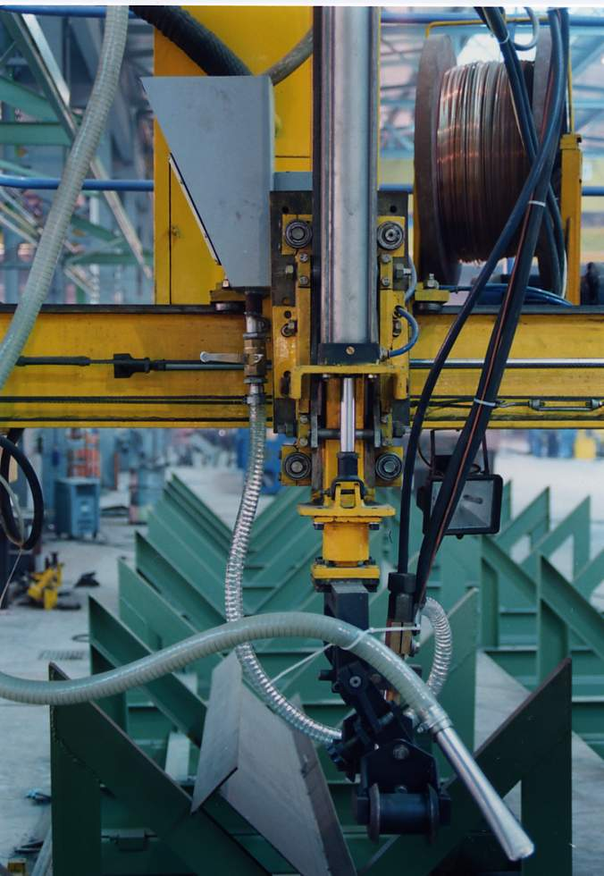
我公司一般H型钢采用门式埋弧焊机电焊，量大而较规则的H型钢则采用H型钢自动生产线制作。
埋弧焊时必须根据钢板的厚度和品种按工艺文件采用相应的焊丝、电流、电压以及焊接速度，同时必须注意焊剂质量，特别是焊剂干燥度，H型钢焊随后应进行矫正，H型钢的基本质量要求见下表：

焊接H型钢质量要求
项 目 | 允许高度
截面高度 | ±3mm
腹板中心偏移 | 2mm
翼缘对腹板的垂直度 | 不大于2mm
腹板局部平面度 | 不大于3mm
扭曲度 | 不大于5mm
焊缝质量 | 3级
焊缝高度 | 与腹板厚度一样
（四）、构件摩擦面处理
构件的连接摩擦面端头应用铣床铣平，摩擦面经抛丸机处理表面摩擦度，在自然情况下使其产生浮锈。摩擦面加工同时应采用相同的材料和加工方法制作试件，并进行摩擦系数试验，以确保摩擦系数达到规定要求。
构件表面处理：
加工后的零件、部件、构件应均按规定进行边缘加工，去除毛刺、焊渣、焊接飞溅物、污垢等，并进行表面检查。待构件成品并去净表面后，用抛丸除锈机进行表面除锈处理。我公司抛丸除锈工艺采用无锡泰源机器设备厂八抛头抛丸机进行构件表面处理，该机械门洞尺寸达到1500×1500MM，构件一次除锈等级达到Sa2.5级以上。
（五）、钢构件油漆
除锈后的构件应立即进行表面清理，并喷涂防锈底漆。
油漆的要求应按设计规定，油漆的工艺应按作业指导书和相应品种的油漆和使用说明书进行作业。
油漆时的环境温度和湿度由温湿度计控制以确保符合相应品种油漆工艺的要求，喷涂的厚度由测厚仪检验控制，每道油漆的厚度应按使用说明书控制。
油漆后，应由专人按图纸要求做上标识，构件的主要标识有拼装号码，高度基准点，拼装基准线中心线，吊点等标记和标识。
我公司主要采用设备：重庆长江涂装备公司生产的高压无气喷漆机进行构件高压无气喷涂工艺。
（六）、验收
构件成品数量达到一跨试拼装要求时，应由在技术、质量工程师的指导下在厂内进行一次试拼装，以检查构件的整体质量及安装情况，确保能现场顺利安装，同时由专职检验员对构件的检验、试验结果进行检查，待以上检验均合格后在构件上贴上合格证，以供包装和出厂。
合格品方可出厂安装，我公司将严格控制不合格成品的流出，以免为业主单位带来不良影响，影响公司信誉。
三、包装及运输方案
1、包装
钢构件按规定制作完毕检验合格后，应及时分类贴上标识；按编号顺序分开堆放，并垫上木条，减少变形、磨损。
钢结构运输时绑扎必须牢固，防止松动。钢构件在运输车上的支点、两端伸出的长度及绑扎方法均能保证构件不产生变形、不损伤涂层且保证运输安全。
主要螺栓孔以及顶紧面用胶布贴盖，H钢加固支撑固定不少于两道，防止运输、吊装过程中孔、顶紧面堵塞受损及H钢扭曲变形。包装物与H钢间必须加垫包装板防止油漆受损。
钢构配件应分类标识打包，各包装体上作好明显标志，零配件应标明名称、数量、生产日期。螺栓等应有可靠的防水、防雨淋措施。（钢构件包装图如下）

2、运输
严格执行中华人民共和国公路法第四十九条，要求运输公司对参与运输的车辆进行全面检查、检修。
对于超宽超高构件必须严格执行中华人民共和国公路法第五十条，与县级以上地方人民政府交通主管部门、公安部联系，取得主管部门和公安部同意。并对指定路线进行沿途公路、桥梁、弯道查看，清除障碍。
根据构件尺寸和施工现场需求，本工程计划采用公路运输方式，力求快、平、稳的将构件运抵施工现场。
在材料运输前10天必须制定可靠的运输计划，作好运输车辆的调度安排，考虑雨天等不利因素，作好提前准备工作，保证材料按时到达施工现场。

3、装卸
梁构件用吊车或行车装运，其他杆件和零件可用铲车装卸，车上堆放合理，绑扎牢固，装车时有专人检查。卸料时，均应采用汽车式起重机和现场塔吊卸货，严禁自由卸货，装卸时应轻拿轻放。应严格遵守起重机吊装规范，不得斜拉、斜吊。起吊和放置时不能与其他物品发生碰撞。

4、堆放
应在运输车辆上预先准备枕木，加垫泡沫塑料，以防油漆划伤。材料到现场，应按施工顺序分类堆放，尽可能堆放于平整不积水的场地；高强螺栓连接副必须在现场干燥的地方堆放，厂内外堆放都必须整齐、合理,标识明确，雨雪天要做好防雨淋措施，高强螺栓连接摩擦面应得到确实保护。

三、施工方案
（一）、吊装前准备
1、材料准备
A、钢构件进场前验收
钢构件制作完成后，构件应按照施工图要求和钢结构工程施工验收规范(GB50205—2001)的规定，对成品构件进行检查验收。
(1)、各进场材料、构件的检查验收：
1)、钢材、焊接材料、涂装材料等在钢结构制作过程中用到的原材料质量证明文件及复试报告。
2)、构件的外形几何尺寸，连接板的位置角度，螺栓孔的直径及孔距，焊缝的坡口，附件的数量及规格等。
3)、构件的焊缝外观质量及一、二级焊缝的超声波探伤记录。
4)、高强螺栓连接摩擦面的质量及复试报告。
5)、构件的涂装质量及有关测试记录。
6)、对照构件发运清单检查构件的规格、型号、编号、数量。
7)、专门检查在运输过程中产生的变形及损坏情况，对发生变形的构件及时进行校正和修复。
8)、清除构件上的污垢、积灰、泥土等，对损坏的油漆及时进行修补。
(2)、制作工程技术资料检查验收：
1)、设计变更文件及制作中对技术问题的处理协议文件，变更内容应在施工图中作相应的标注及修改
2)、构件出厂合格证。
3)、所用钢材及其他材料的质量证明文件及复试报告。
4)、高强度螺栓连接面磨擦系数的测试报告。
5)、焊接工艺评定报告，焊缝外观检查记录及一、二级焊缝的超声波探伤报告。
6)、构件发运和包装清单。
7)、各分项工程检验批质量验收记录。
8)、其它现场认为需要提供的制作资料。
B、构件的报验
每批进场构件，应按照构件的进场数量、型号、规格，填写进场材料、构配件报验申请表向监理单位报验，在申请表后面应附原材料的质量证明书及复试报告、构件的出厂合格证、构件的验评资料等。
C、构件的堆放
(1)、构件堆放场地应平整，场基坚实，无杂草，无积水。
(2)、构件堆放应使用垫木，垫木必须上下对齐，每堆构件堆放高度应视构件的情况分别掌握，一般和次要构件(支撑、檩条、墙梁等)不宜超过1m，重型和大型主要构件采用单层堆放，对平面刚度差的构件如桁架，一般采用竖立堆放，每堆一般为5榀组合，每榀之间应放垫木。
(3)、每堆构件与构件之间，应留出一定的距离(一般为2m)。
(4)、如现场场地允许，构件可按吊装顺序及安装位置，在保证起重机械及运输车辆行走通畅的情况下，按各种型号分别堆放于吊装位置附近。
(5)、构件编号宜放置在两端醒目处，以便于吊装时构件的查找。
2、机具准备
A、起重机械的选择
(1)、起重机械
钢结构吊装起重机械根据该工程结构的跨度、构件的重量、构件吊装的高度、构件吊装的回转半径等情况，该工程考选择塔式起重机和汽车式起重机相结合，局部地方采用简易吊装机构—钎缆式桅杆和悬臂式桅杆。
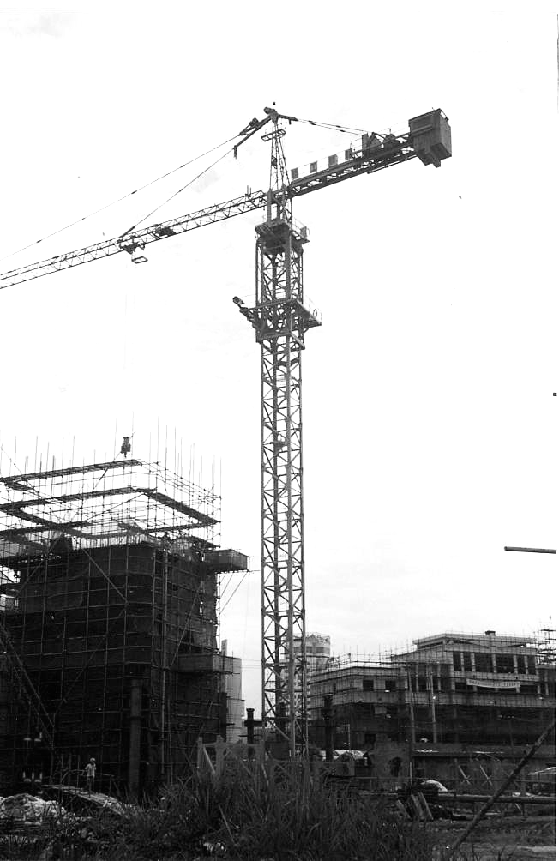
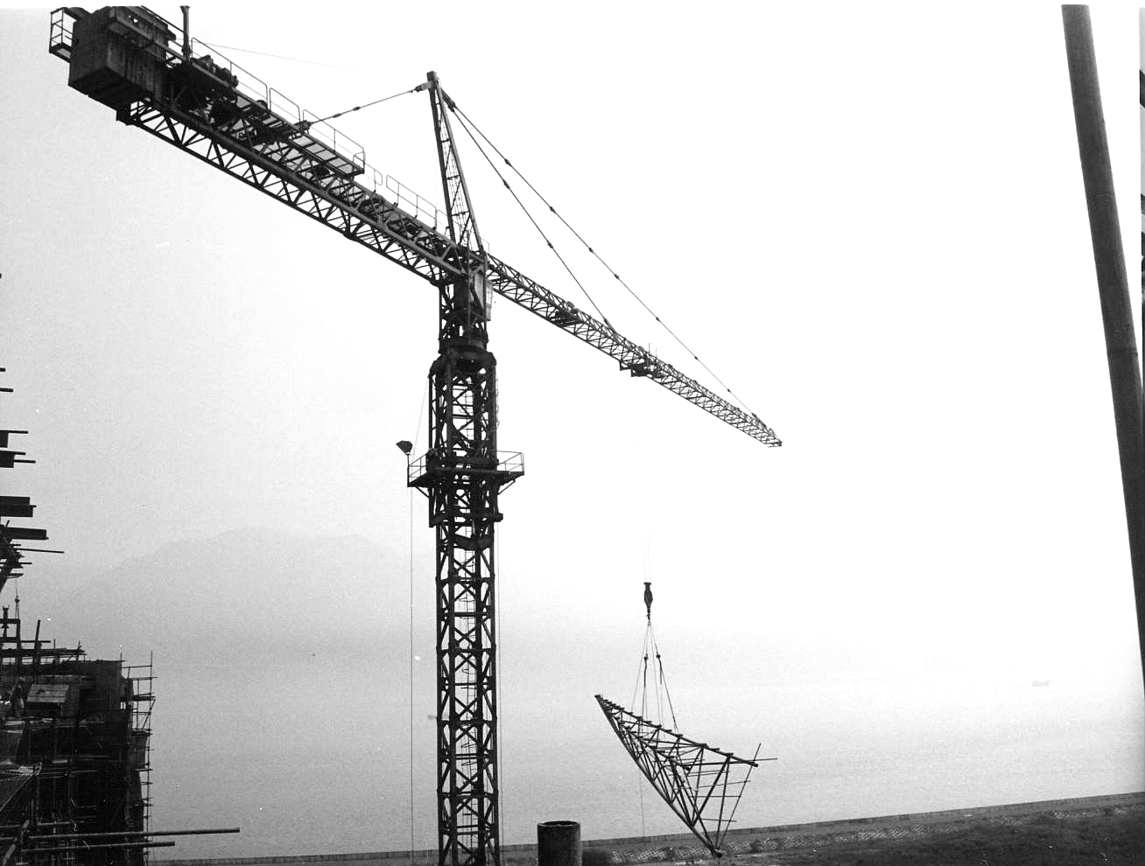
图 2-2 塔式起重机

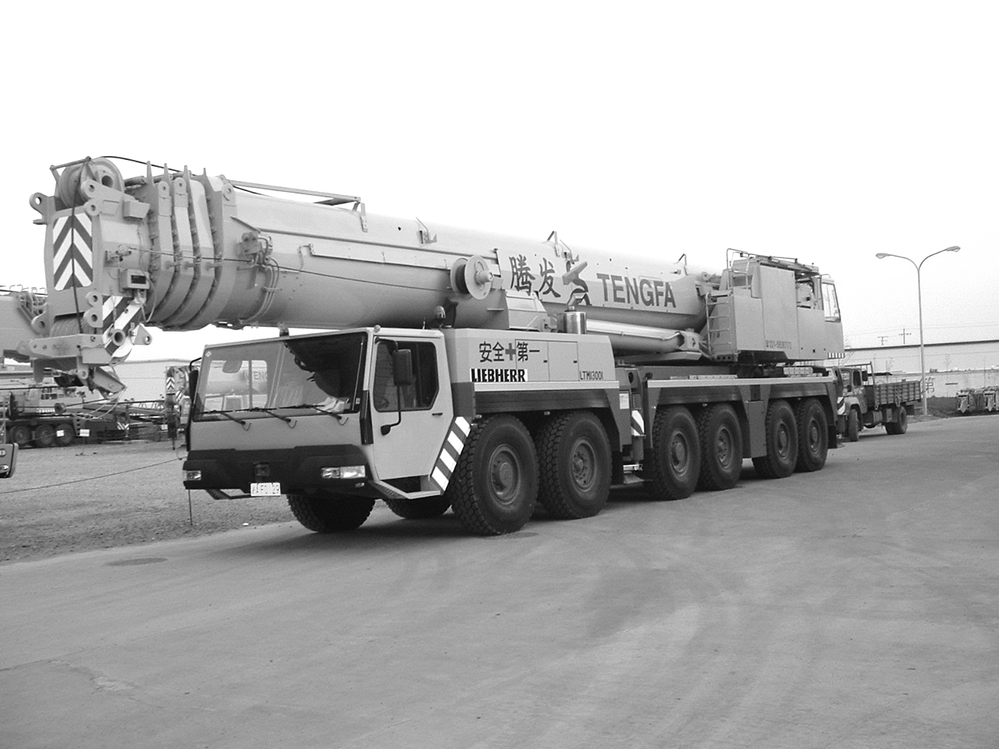
图 2-3 汽车式起重机

(2)、简易吊装机构
图 2-7 钎缆式桅杆示意图
图 2-8 悬臂桅杆示意图

B、钢丝绳
(1)、型号的选择
钢丝绳股是由0.3—3mm直径的高强度钢丝绕成，较细的钢丝绕成的钢丝绳比较柔软，钢丝绳按钢丝的绕制方法的不同可分为同向捻、交互捻、混合捻几种，一般在钢结构施工过程中宜选用交互捻制式钢丝绳。在起重吊装中经常选用的钢丝绳结构形式有6×19、6×37、6×61三种，6×19由于钢丝绳较硬，易磨损，一般做缆风绳使用，吊装作业中须采用6×37、6×61规格的钢丝绳。
(2)、直径的选择
吊装中使用的钢丝绳应根据构件的重量，起吊方法等情况进行受力计算，计算出单根钢丝绳受到的拉力F，选择钢丝绳的规格、直径等，利用公式进行校核，公式如下：
S=aP/K≥F
S—钢丝绳的安全拉力(N)； a—考虑钢丝绳之间荷载不均匀系数(表2-1)；
P—钢丝绳的破断拉力总和，根据钢丝绳的规格、直径查表可得，现场如没有资料，可按P=500d²(N)计算，d为钢丝绳直径(mm)；K—钢丝绳的安全系数(表2-2)；
表 2-1 钢丝绳荷载不均匀系数表
钢丝绳规格 | 6x19+1 | 6x37+1 | 6x61+1
不均匀系数 | 0.85 | 0.82 | 0.80
表2-2 钢丝绳的安全系数表
使用情况 | K值 | 使用情况 | K值 | 使用情况 | K值
揽风绳 | 3.5 | 机动起重设备 | 5—6 | 用作绑扎的千斤绳 | 8—10
手动起重设备 | 4.5 | 作千斤绳，无弯曲 | 6—7 | 用于载人的提升机 | 124
3、安装操作平台及行走通道
当钢结构进行吊装之前必须先设置好在安装过程中的所用到的安装操作平台、爬梯及水平通道等，在钢结构吊装时随构件安装到位，减少高空作业量，同时保证工人高空作业的安全性和提高工作的效率。
(1)、钢柱登高挂梯
在钢结构工程施工过程中，不宜搭设脚手架作为垂直行走的通道，因此在吊装前在钢柱上设置好登高爬梯，作为施工过程中人员垂直行走的通道。
(2)、钢柱焊接操作平台
在高层钢结构中,钢柱需要在高空对接，因此在吊装前在钢柱对接处下方1.0～1.2m设置操作平台，作为钢柱安装焊接时的落脚点。
(3)、柱梁连接操作平台
钢梁于钢梁连接时须搭设操作平台作为施工人员高强螺栓紧固及焊接的操作平台，该操作平台在吊装时随钢梁吊装一起吊装。
(4)、水平行走设施
在钢梁上设置钢丝绳，让工人在钢梁上行走时有挂安全带的地方，同时也可以作为扶手绳。
4、技术准备
A、定位轴线及水准点的复测
(1)、对基础施工单位或建设单位提供的定位轴线，应会同建设单位、监理单位、土建单位、基础施工单位及其他有关单位一起对定位轴线进行交接验线，做好记录，对定位轴线进行标记，并做好保护。
(2)、根据建设单位提供的水准点(二级以上)，用水准仪进行闭合测量，并将水准点测设到附近建筑物不宜损坏的地方，也可测设到建筑物内部，但要保持视线畅通，同时应加以保护。
B、安装前基础的处理：
(1)、吊装前应彻底清除柱基础及周围的垃圾、积水，对混凝土基础面重新凿毛，并清除尘屑等杂物。
(2)、构件吊装前应对基础的标高、轴线位置进行测量，划出钢柱安装的纵横十字轴线，安装并调整好调整螺母的标高。
C、构件标志标注：
吊装前对钢构件做好中心线、标高线的标注，对不对称的构件还应标注安装方向，对大型构件应标注出重心或吊点，标注可采用不同于构件涂装涂料颜色的油漆作记号，做到清楚、准确、醒目
D、吊装时对构件的保护：
(1)、吊装时如不采用焊接吊耳，在构件本身用钢丝绳绑扎时对构件及钢丝绳进行保护,在构件四角做包角(用半圆钢管内夹角钢)以防止钢丝绳刻断。
(2)、在绑扎点处为防止工字型或H形钢柱局部挤压破坏，可加一加强胫板，吊装格构柱，绑扎点处支撑杆。
(3)、钢柱采用一端起吊时，在柱脚下垫木料，严禁拖吊。
(4)、高层钢结构钢柱吊装时，为了防止钢柱底部碰弯连接板，在根部放一根短道木。
E、缆风绳、锚定的设置
当开始吊装前，应先设置好缆风绳及缆风绳锚定。由于刚开始吊装的钢结构，在没有安装支撑及相应的连接构件前，单独的构件没有形成一个稳定的空间体系，因此在吊装前应设置一定数量的缆风绳，通过一定的锚定设施进行固定。对侧向刚度较差或长细比较大的钢柱吊装后应在四面设置缆风绳，当屋面梁吊装后，应在吊钩撤走之前将缆风绳固定好，屋面梁至少应设置3对缆风绳，当屋面梁跨度较大时，应增加缆风绳的数量。
缆风绳应采用钢丝绳，锚定在固定的建筑物上面，在没有固定的地方固定时，应在地面上打地锚桩，地锚桩可采用钢管，必须倾斜，深度不少于2.5米。
（二）、安装顺序及安装工艺流程
裙房屋面钢结构安装顺序
该工程的安装包含的构件包括：钢柱、钢梁、垂直支撑、水平支撑、压杆、檩条、角隅撑、拉条、天沟等钢构件。它的安装原则是必须保证结构形成稳定的空间体系，并不导致永久性变形。
1、安装单根钢柱——柱标高调整——纵横十字线位移——垂偏校正——初校(初拧锚栓螺母，调整螺母)——固定——超差调整——固定。
2、屋面梁在地面超平的垫木上用高强螺栓连接、组装好，再起吊安装；放置缆风绳。
3、安装顺序：柱——垂直支撑——屋面梁地面组装——放缆风绳——屋面梁吊装——水平支撑——压杆——檩条——角隅撑——拉条。
4、吊装应先从靠近山墙的有柱间支撑的两榀刚架开始，安装好所有构件，并进行校正正固定，以此为起点向另一端顺序安装。
5、检查刚架垂直度偏移，复测钢柱标高、轴线位移、垂直度，屋面梁跨中垂直度和吊车梁跨度、轨距等，合格后用高强螺栓紧固，再初、终拧。
6、其余钢架檩条、墙梁的螺栓应在统一校正后进行拧紧。
7、几种情况的说明：
(1)、并列高低跨吊装时，先吊高跨后吊低跨；
(2)、并列大跨度与小跨度吊装时，先吊大跨度，后吊小跨度；
(3)、并列有屋盖跨和露天跨吊装时，先吊有屋盖跨后吊露天跨；
(4)、并列间数多与间数少吊装时，先吊间数多后吊间数少；
8、轻钢结构安装工艺流程：
钢构件制作质量检查
构件按安装顺序配套运输
安装前做好准备工作
钢柱安装及校正
现场平面布置构件堆放
施工机具准备、检查
轴线标高复测
预埋螺栓检查与核对
划出基础和底板安装位置线
搭设操作平台及行走设施
构件编号
构件中心线、标高线
长度、宽度、弯曲、扭曲
孔距、柱底平面度
连接摩擦面质量
出厂合格证及相关资料
垂直支撑安装
钢吊车梁安装及校正
屋面梁地面组装
屋面梁吊装及校正
钢柱重校
高强螺栓紧固
复校
中间验收
标高调整
纵横十字轴线位移
垂直度偏差
构件标注
焊接质量
第一榀屋架应不少于3组钢丝绳缆风绳
缆风绳锚定设置

主楼钢桁架安装顺序
主楼钢桁架钢结构中的构件主要包括：钢柱、钢梁、支撑、楼层板(如图2-20)，在钢结构安装之前应确定安装顺序及施工流水段。
1、主楼钢桁架钢结构安装顺序：
竖向由下向上逐层吊装，平面上从中心核心区(核心筒)形成标准框架，然后逐步向四周铺开的顺序，构件应按照钢柱——主梁——次梁——支撑——楼层板的顺序进行，同一框架内的梁应从中间向两边扩展。(注：核心筒的施工必须高出钢结构吊装一个柱节点。)
2、主楼钢桁架钢结构安装施工段的划分可按建筑物的平面形状、结构形式、起重机械的性能及数量、工期、现场施工条件等进行划分，一般沿高度方向划分，以一节柱的高度内所有钢构件作为一个安装施工流水段，钢柱的长度一般为12米左右，重量不大于15吨，一节柱一般有2-4个楼层。
3、钢桁架、钢柱安装工艺流程：
钢构件按照安装顺序运至现场
构件制作质量检查
安装前准备工作
钢柱标高处理
构件分类堆放
施工机具准备、检查
轴线标高复测
基础检查
划出基础和底板安装位置线
构件标注
安装柱、梁标准核心框架
高强螺栓的初终拧
柱与柱焊接
梁与柱、梁与梁焊接
超声波探伤
安装压型钢板
栓钉焊接
起重机爬升
下一节流水段准备
构件编号
构件中心线、标高线
长度、宽度、弯曲、扭曲
孔距、柱底平面度
连接摩擦面的质量
出厂合格证及相关资料
调整标高、位移、垂直度，一台水准仪三台经纬仪跟踪观测
安装操作栏杆及通道
碳弧气刨
焊接顺序：上层—下层—中层
提出焊缝超声波探伤报告
合格
不合格
构件焊接质量

裙房钢管桁架的安装顺序
在机场航站楼、会展中心、体育场馆等大型建筑中，要求跨度、空间相当大，屋面结构形式多样，目前大多采用桁架结构，在组成桁架结构中，主要的构件有：支座、主桁架、次桁架，水平支撑、檩条、抗风桁架、垂直支撑等(如图)。桁架安装方法多种多样，根据现场的实际情况采用不同的安装顺序，一般桁架的安装顺序如下：
1、桁架逐榀安装法的安装顺序：
支座安装——第一榀桁架吊装——临时支撑——第二榀桁架吊装——临时支撑——桁架之间支撑、次桁架、檩条——测量校正——焊接固定——桁架逐榀安装
2、桁架滑移法安装顺序：桁架现场拼装，同时进行轨道铺设及高空对接平台的搭设——滑移装置安装调试——用吊机将桁架吊至高空对接平台上(分段桁架进行对接)——桁架临时固定设施安装——将桁架滑移一榀桁架的位置——循环吊装桁架，桁架之间的支撑、檩条安装——将吊装的桁架分批或整体滑移到位——与支座焊接固定——拆除临时支撑。
3、钢管桁架逐榀安装工艺流程
桁架结构示意图

钢构件按照安装顺序运至现场
构件制作质量检查
安装前准备工作
桁架安装基础的处理
构件分类堆放
施工机具准备、检查
测量放线
基础检查
划出基础和底板安装位置线
构件标注
桁架安装
桁架临时固定
测量校正
支撑杆件的焊接
超声波探伤
安装檩条等构件
下一榀桁架安装
构件编号
构件中心线、标高线
长度、宽度、弯曲、扭曲
连接摩擦面的质量
出厂合格证及相关资料
调整标高、位移、垂直度全站仪跟踪观测
安装操作栏杆及通道
碳弧气刨
提出焊缝超声波探伤报告
合格
不合格
构件焊接质量

4、滑移法桁架安装工艺流程
钢构件按照安装顺序运至现场
构件制作质量检查
安装前准备工作
桁架现场拼装
构件分类堆放
施工机具准备、检查
测量放线
基础检查
划出基础和底板安装位置线
划出中心线、标高线及安装方向
桁架吊装
支撑杆件吊装、焊接
超声波探伤
设置滑移临时支撑
滑移一榀桁架位置
桁架吊装重复以上流程

安装桁架间的支撑、檩条
构件编号
构件中心线、标高线
长度、宽度、弯曲、扭曲
孔距、柱底平面度
连接摩擦面的质量
出厂合格证及相关资料
碳弧气刨
提出焊缝超声波探伤报告
合格
不合格
构件焊接质量
滑移轨道及拼装平台的设置
临时固定
桁架高空对接、焊接
分批或整体桁架滑移
桁架吊装及滑移重复以上流程
安装分批桁架间支撑、檩条
按桁架按控制线安装落位
与支座焊接固定
拆除临时支撑
检查验收
调整标高、位移、垂直度全站仪跟踪观测
测量校正

（三）、主要施工机械设备表
主要施工机械设备表
（表一、钢结构加工制作设备）
序号 | 设备名称 | 型号规格 | 数量 | 产地 | 制造年份 | 备注
1 | 直条切割机 | HGG-5500 | 2 | 中国 | 2004 | 自有
2 | H型钢组立机 | HG-1500II | 1 | 中国 | 2004 | 自有
3 | 门式埋弧焊机 | MZ-1-1000 | 3 | 中国 | 2004 | 自有
5 | 翼缘矫正机 | JZ-40H | 1 | 中国 | 2004 | 自有
6 | 数控带锯生产线 | BW1000 | 2 | 中国 | 2004 | 自有
7 | 数控三维钻 | BHL-1250 | 1 | 中国 | 2004 | 自有
8 | 数控锁口机 | BHW-1250/3 | 1 | 中国 | 2004 | 自有
9 | H型钢组立机 | KYT-1500 | 1 | 日本 | 2004 | 自有
10 | 型钢矫正机 | KY-1003SK | 1 | 日本 | 2004 | 自有
11 | 双丝门焊机 | LWI-SUB4500HD | 2 | 台湾 | 2004 | 自有
12 | 箱型柱组立机 | KBT-1500-20T | 1 | 日本 | 2004 | 自有
13 | 箱型柱翻转机 | ＫＲＨ-１５００-２０Ｍ | 4 | 日本 | 2004 | 自有
14 | 双丝气保打底焊机 | LWI-C28000 | 1 | 台湾 | 2004 | 自有
15 | 三弧三丝埋弧焊机 | LWI-SUB2800BD-3 | 2 | 台湾 | 2004 | 自有
16 | 熔丝电渣焊机 | LWI-ESW-2 | 4 | 台湾 | 2004 | 自有
17 | 门型钻 | ZX3050-2 | 2 | 中国 | 2004 | 自有
18 | 端面铣 | DX1515 | 1 | 中国 | 2004 | 自有
19 | 相贯线切割机 | SPC1000 | 1 | 荷兰 | 2004 | 自有
20 | 电动平车 | KPD-25-1 | 2 | 中国 | 2004 | 自有
21 | 数控平面钻 | PD16 | 2 | 中国 | 2004 | 自有
22 | 小车埋弧焊机 | MZ1250 | 6 | 中国 | 2004 | 自有
23 | 碳弧气刨 | ZX1000 | 4 | 中国 | 2004 | 自有
24 | 气保焊机 | XD500 | 40 | 中国 | 2004 | 自有
25 | 直条火焰切割机 | HW.HG5511*18000 | 2 | 中国 | 2004 | 自有
26 | 数控火焰裁条切割机 | HW.HG5511*18000 | 1 | 中国 | 2004 | 自有
27 | 数控等离子切割机 | HW.DG6011*20000 | 1 | 中国 | 2004 | 自有
28 | 电液同步书空折弯机 | WE67K-320/3200 | 1 | 中国 | 2004 | 自有
29 | 数显液压摆式剪板机 | QC12Y-20/3200 | 2 | 中国 | 2004 | 自有
主要施工机械设备表
（表二、抛丸涂装及检测设备）
序号 | 设备名称 | 型号规格 | 数量 | 产地 | 制造年份 | 备注
1 | 抛丸机 | HJ160/BP | 2 | 中国 | 2004 | 自有
3 | 无气喷漆机 | W33-70 | 1 | 德国 | 2004 | 自有
4 | 无气喷漆机 | KP3256C | 1 | 中国 | 2004 | 自有
5 | 喷砂机 | 1556 | 1 | 中国 | 2004 | 自有
6 | 液压式万能试验机 | WE-1000B | 1 | 中国 | 2004 | 自有
7 | 布式硬度试验机 | HB-3000B | 1 | 中国 | 2004 | 自有
8 | 冲击试验机 | JB-30B | 1 | 中国 | 2004 | 自有
9 | 微机高速自动碳硫分析仪 | CS-500 | 1 | 中国 | 2004 | 自有
10 | 锰、磷、硅微机数显自动分析仪 | HCA-3B | 1 | 中国 | 2004 | 自有
11 | 超声波探伤仪 | CTS-22B | 2 | 中国 | 2004 | 自有
12 | 磁粉探伤仪 | MT-2000 | 3 | 中国 | 2004 | 自有

主要施工机械设备表
（表三、现场施工安装设备）
序号 | 设备名称 | 型号规格 | 数量 | 产地 | 制造年份 | 备注
1 | 汽车式起重机 | QY25-25T |  |  | 2004年
2 | 电焊机 | AXI-500 | 2台 |  | 2004年
3 | 气割设备 | TH-100 | 2套 |  | 2004年
4 | 空气压缩机 | 6m3/m | 1台 |  | 2004年
5 | 喷 枪 |  | 2把 |  | 2004年
6 | 扭矩扳手 |  | 4把 |  | 2004年
7 | 高强度螺栓电动扳手 | YJ-A24 | 2把 |  | 2004年
8 | 手提电钻 | 120W | 2只 |  | 2004
9 | 铆钉枪 | 150W | 2只 |  | 2004
10 | 电剪刀 | 300W | 1只 |  | 2004年
13 | 经纬仪 |  | 1台 |  | 2004年
14 | 水准仪 |  | 1台 |  | 2004年
15 | 钢丝绳 |  | 200米
16 | 钢卷尺 |  | 4把
17 | 电工工具 |  | 2套
18 | 小铁锤 |  | 2把
19 | 安全绳 |  | 500米

（四）、测量校正
单层钢结构的校正
1、柱基标高调整
根据钢柱的实际长度、柱底的平整度、钢牛腿顶部及柱顶距柱底部的距离，来决定基础标高的调整数值。
具体做法如下：在钢柱安装前，在柱底板下的地脚螺栓上加一个调整螺栓，用水准仪将螺母上表面的标高调整到柱底板标高齐平，安装钢柱后，标高调整无误后，在柱子地板下面的空隙用无收缩沙浆浆法二次灌浆填实。
2、纵横十字线的对准
在钢柱安装前，用经纬仪在基础上面将纵横十字线划出，同时在钢柱柱身的四个面标出钢柱的中心线。
在钢柱安装时，起重机不脱钩的情况下，慢慢下落钢柱，使钢柱三个面的中心线与基础上划出的纵横十字线对准，尽量做到线线相交，由于柱底板螺孔与预埋螺栓有一定的偏差，一般设计时考虑柱底板螺孔稍大(1mm左右)，如果在设计考虑的范围内仍然调整不到位，可对柱底板进行绞刀扩孔，同时上面压盖板用电焊固定。
3、柱身垂直度的校正
在钢柱的纵横十字线的延长线上或稍偏的位置架设两台经纬仪，进行垂直度测量，经纬仪与纵横十字线的夹角应小于15°。通过调整钢柱底板下面的调整螺母来校正钢柱的垂直度，校正完毕后，松开缆风绳不受力，再进行复校调整，调整后将螺母拧紧。(注：调整螺母时，要保证其中一颗螺母不动)
高层钢框架校正
框架整体校正是在主要流水区安装完成后进行，主要控制钢柱的水平标高、十字轴线和垂直度。
第N节钢框架安装
钢柱根部位移调整
记录报告
标准柱垂直度校正(激光仪)
钢丝绳安装
其他列柱垂直度校正(丈量)
记录报告
楼层标高调整
校正综合报告、记录、会签
高强螺栓紧固
焊接
1、校正流程

2、轴线和标高传递点的设置
高层建筑中的轴线和标高的测设有两种方法：外控法和内控法，根据现场场地的情况决定。
轴线的控制和传递可以通过标准柱的基准点进行，基准点的设置(见图2-46标准柱基准点设置)，也可以通过土建单位设置或自行设置的轴线控制网格通过全站仪或天顶准直仪进行传递。
标高的控制点可以设置在附近建筑物不宜损坏的地方或建筑物核心筒上面用膨胀螺栓固定铁板，在铁板上做上标记，应做好保护工作，随着钢结构的吊装逐步向上传递。
3、柱标高的控制和调整
高层钢结构中第一节柱的标高调整与单层钢结构柱标高调整相同，从第二节柱开始，当每一节钢柱吊装就位后，用螺栓将夹板固定，通过起重机起吊，撬棒微调柱间间隙，量取上下柱顶预先标定的标高值，符合要求后，拧紧夹板螺栓并用电焊点焊限制钢柱下落。
当钢柱标高偏差≤6mm时，只记录不调整，超过6mm时需要进行调整，调整标高用低碳钢板垫到规定要求。钢柱标高调整时应注意以下两点：
(1)、偏差过大(＞20mm)不宜一次调整，可先调整一部分，待下一节再调整。理由是一次调整过大会影响支撑的安装和钢梁表面的标高。
(2)、中间框架柱的标高宜稍高些，主要是因为钢框架安装工期长，结构自重不断的增加，中间列钢柱承受的荷载较大，因此中间列柱的基础沉降值稍大。
4、柱纵横十字线校正
高层钢框架第一节柱纵横十字线校正与单层结构钢柱相同，同第二节柱开始，为了上下柱不出现错口，尽量做到上下柱十字线重合，如有偏差在柱连接耳板的不同侧面夹入垫板(0.5—1.0mm)，钢柱十字线偏差每次调整3mm以内，偏差过大，分2—3次调整，校正时应注意钢柱的扭转，每一节柱子的定位轴线决不允许从下一节柱子的定位轴线引出，应从地面控制轴线引出。
5、钢柱垂直度的校正
高层框架钢柱垂直度的校正有两种方法，一是与单层钢结构钢柱垂直度校正方法类同，二是整体校正法，采用激光经纬仪来测定标准柱的垂直度，在通过校正好的标准柱来控制其他钢柱。
(1)、标准柱的选择
标准柱一般选择平面内四根转角柱，但须满足以下四点：1)、符合反映建筑物平面的特点；2)、便于流水段的流水操作；3)、能组成闭合图形；4)、便于其他柱的校正；
(2)、基准点的设置
以标准柱的中心线为依据，从纵横两方向引出距离为e的补偿线，两根补偿线的交点为基准点。
图 2-46 基准点设置示意图
(3)、标准柱垂直度测量及校正
将激光经纬仪中心放置在基准点上，使激光经纬仪光束射到预先固定在钢柱上的靶标上，光束中心同靶标中心重合时，表面无偏差，测量时为了减少误差，可向靶标投射四次光束0º—90º—180º—270º，以四次光束对角线为正确位置。
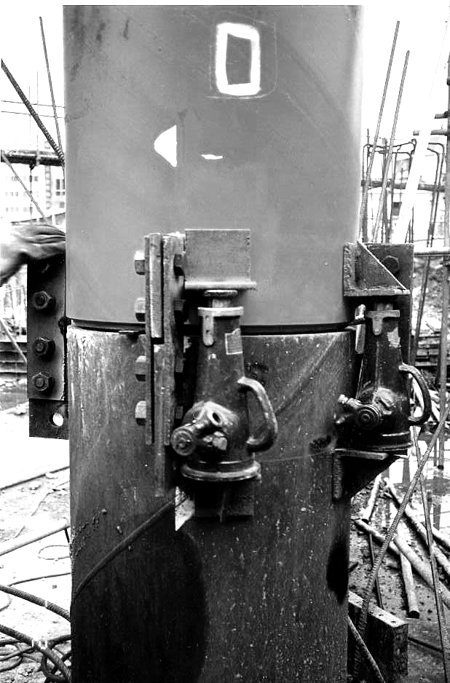
校正分两步进行：第一步，在钢柱偏斜方向的一测打入钢楔或用千斤顶进行校正。(如图 )
校正示意图(一)

第二步：按上、中、下顺序将标准框架体的梁安装上，由于在安装过程中会对钢柱的垂直度会有影响，须再次采用钢丝绳缆索、千斤顶、钢楔和手拉葫芦进行校正，其他的框架柱以标准框架体为准向四周发展，做法同上。(如图)
校正示意图(二)

(4)、其余框架柱的校正
其余框架柱待标准柱校正后，在已校正完毕的标准柱柱顶距“e”值处拉φ1.6mm(高强度钢丝，小于φ1.6mm则更佳)的钢丝矩形框(如图2-49)，用标准尺在本节框架的顶层面逐个丈量其它柱与钢丝框的纵横二个方向的距离，使之校正到与设计轴线尺寸的误差控制范围之内，丈量完成后，在复测标准柱的垂直度，如复测结果在控制值之内，则本节框架的柱子垂直度校正完毕，及时做好记录并终拧高强螺栓。
6、框架梁面标高的校正
框架梁安装后，用水准仪、标尺进行实测梁两端的标高误差情况，超出规定时应做校正，适当采用电动绞刀适当扩大梁两端螺孔。
桁架的落位与校正
1、桁架的落位
桁架吊装到位之前应从定位轴线及基准水准点开始将每榀桁架的轴线分别测设到桁架的基础上，在安装支座时，对支座的标高、轴线位置进行调整。当桁架落位时应有全站仪跟踪进行测量，将桁架的中心轴线对准，再检测桁架的中心垂直度及桁架的安装标高，当桁架各部位的尺寸、标高、支座位置等符合设计要求后，在将桁架与支座焊接或螺栓连接固定。
当桁架采用滑移法安装时，当桁架滑移到位后，检查各部位尺寸、标高、支座位置等符合设计要求后，按照“变形协调，卸载均匀”的原则进行桁架落位。用千斤顶顶起一边的支承点，抽出滑轨，将桁架自重平稳的过渡到支座上，待桁架稳定后，将桁架与支座固定，再以同样的方法将另一边的滑轨抽出，稳定后再与支座连接固定。在就位过程中为了保证桁架各杆件之间的内力调整与重新分布，千斤顶每次下将的时间及下降的幅度应严格控制。
2、桁架的校正
桁架落位后，应对桁架进行安装位置、标高、垂直度进行校正，有起拱要求的桁架还应对桁架的拱度进行测量，当发现偏差超出允许值，采取措施进行调整。对于桁架的安装标高的偏差，可用千斤顶将桁架在支座部位顶起进行调整。桁架的轴线位置偏差同样可以用千斤顶进行顶推调整。
（五）、检查和验收
钢结构主要构件安装质量的检查和验收应严格按照《钢结构工程施工质量验收规范》(GB50205—2001)进行。
(一)、凡在施工中用到的原材料都必须严格的按照规范进行全数检查，检查的方法是检查质量证明文件、中文标志及检验报告等。
(二)、对钢构件的加工质量应检查项目为几何尺寸，连接板零件的位置，角度、螺栓孔的直径及位置，焊接质量外观，焊缝的坡口，磨擦面的质量，焊缝探伤报告及所有钢结构制作时的预检、自检文件等相关资料。
(三)、在构件的安装过程中应按实际情况做好：各隐蔽部位的记录，工程定位记录，结构吊装记录，各部位的技术复核记录，高强螺栓的检查记录，焊缝的外观及二、三级探伤记录，焊条的烘陪记录，各分部的质量验收记录。
(四)、在钢结构吊装完成后，应对钢柱的轴线位移、垂直度，钢梁、钢桁架、吊车梁的水平度、跨中垂直度，侧向弯曲、轨距等进行仔细的检查验收，并做好详细的检查验收记录。
(五)、钢结构主体结构完成后，进行自检合格后，应有项目经理或技术总负责人提出，经监理单位、建设单位同意、邀请监理单位、建设单位、设计单位、质监单位及有关部门领导进行主体结构中间验收。
(六)、钢结构工程质量验收标准
单层钢结构中柱子允许偏差及检验方法表
项 目 |  |  |  | 允许偏差(mm) | 检查方法
柱脚底座中心线对定位轴线的偏移 |  |  |  | 5.0 | 用吊线和钢尺检查
柱基准点标高 |  |  | 有吊车梁 | +3.0—-5.0 | 用水准仪检查
 |  |  | 无吊车梁 | +5.0—-8.0 | 用水准仪检查
柱子弯曲矢高 |  |  |  | H/1200，且≤15.0 | 用经纬仪或拉线和钢尺检查
柱轴线垂直度 | 单层柱 | H≤10m |  | H/1000 | 用经纬仪或吊线钢尺检查
柱轴线垂直度 | 单层柱 | H＞10m |  | H/1000，且≤25.0 | 用经纬仪或吊线钢尺检查
柱轴线垂直度 | 多节柱 | 单节柱 |  | H/1000，且≤10.0 | 用经纬仪或吊线钢尺检查
柱轴线垂直度 | 多节柱 | 多节柱 |  | 35.0 | 用经纬仪或吊线钢尺检查
多高层钢结构安装允许偏差及检查方法表
项 目 | 允 许 偏 差(mm) | 检 查 方 法
上下柱连接处的错口 | 3.0 | 用钢尺检查
同一层柱的各柱顶高度差 | 5.0 | 用水准仪检查
同一根梁两端顶面高差 | L/1000，且≤10.0 | 用水准仪检查
主梁与次梁表面高差 | ±10.0 | 用直尺和钢尺检查
钢屋(托)架、桁架、梁及受压杆件垂直度和侧向弯曲矢高的允许偏差及检查方
项 目 |  | 允 许 偏 差(mm) | 检 查 方 法
跨中的垂直度 |  | h/250，且≤15.0 | 用经纬仪或钢尺检查
侧向弯曲矢高 | l≤30m | l/1000，且≤10.0 | 用经纬仪、水准仪和钢尺检查
侧向弯曲矢高 | 30m＜l≤60m | l/1000，且≤30.0 | 用经纬仪、水准仪和钢尺检查
侧向弯曲矢高 | L≥60m | l/1000，且≤10.0 | 用经纬仪、水准仪和钢尺检查
墙架、檩条等次要构件安装允许偏差及检查方法表
项 目 |  | 允 许 偏 差 | 检 查 方 法
墙架立柱 | 中心线对定位轴线的偏移 | 10.0 | 用钢尺检查
墙架立柱 | 垂 直 度 | H/1000，且不应大于10.0 | 用经纬仪或吊线合钢尺检查
墙架立柱 | 弯曲矢高 | H/1000，且不应大于15.0 | 用经纬仪或吊线合钢尺检查
抗风桁架的垂直度 |  | h/250，且不应大于15.0 | 用吊线和钢尺检查
檩条、墙梁的间距 |  | ±5.0 | 用钢尺检查
檩条的弯曲矢高 |  | L/750，且不应大于12.0 | 用拉线和钢尺检查
墙梁的弯曲矢高 |  | L/750，且不应大于12.0 | 用拉线和钢尺检查
整体垂直度和整体平面弯曲的允许偏差表：
项 目 |  | 允 许 偏 差
主体结构的整体垂直度 | 单 层 | H/1000，且≤25.0
主体结构的整体垂直度 | 多 高 层 | (H/1000)，且≤50.0
主体结构的整体平面弯曲 |  | L/1500，且≤25.0
（六）、施工管理规定
1、凡参加施工的全体人员都必须遵守安全生产“安全生产六大纪律”“十个不准”的有关安全生产规程。
2、吊装作业人员都必须持有上岗证，有熟练的钢结构安装经验，起重人员持有特种人员上岗证，起重司机应熟悉起重机的性能、使用范围，操作步骤，同时应了解钢结构安装程序、安装方法，起重范围之内的信号指挥和挂钩工人应经过严格的挑选和培训，必须熟知本工程的安全操作规程，司机与指挥人员吊装前应相互熟悉指挥信号，包括手势、旗语、哨声等。
3、在高空作业的人员必须遵守高空作业安全技术规程，戴好安全帽，系好安全带，保证安全帽扣系紧，安全带应高挂低用。
4、拆卸千斤绳时，下方不准站人。
5、使用撬棒等工具，用力要均匀、要慢、支点要稳固，防止撬滑发生事故。
6、吊装作业时必须执行安全技术交底，听从统一指挥。
7、起重机械行走的路基及轨道应坚实平整、无积水。
8、起重机械要有可靠有效的超高限位器和力矩限位器，吊钩必须有保险装置，采用桅杆等自制式吊装装置安装时，应有公司质安处审核批准。
9、应经常检查起重机械的各种部件是否完好，有无变形、裂纹、腐蚀情况，焊缝、螺栓等是否固定可靠。吊装前应对起重机械进行试吊，并进行静荷载及动荷载试验，试吊合格后才能进行吊装作业，起重机械不得带病作业，不准超负荷吊装，不准在吊装中维修，遵守起重机械“十不吊”。
10、在吊装区域内设置安全警戒线，安全警戒线可用红色三角型小旗用绳子穿起，挂在吊装区域四周，并派人监护。
11、在吊装第一榀屋架吊钩松钩之前，必须拉好缆风绳，地锚、缆风绳的设置应编制专项施工方案，经公司质安处审核。
12、在使用过程中应经常检查钢丝绳的各种情况：
1）、磨损及断丝情况，锈蚀与润滑情况，根据钢丝绳程度及报废标准进行检查；
2）、钢丝绳不得扭劲几结扣，绳股不应凸出，各种使用情况安全系数不得小于标准；
3）、钢丝绳在滑轮与卷筒的位置正确，在卷筒上应固定可靠；
13、吊钩在使用前应检查：
1）、表面有无裂纹及刻痕；
2）、吊钩吊环自然磨损不得超过原断面直径的10%;
3）、钩胫是否有变形；
4）、是否存在各种变形和钢材疲劳裂纹；
5）、严禁在吊钩上补焊、打孔。吊钩表面必须保持光滑。
14、检查绳卡、卡环、花篮螺丝、铁扁担等是否有变形、裂纹、磨损等异常情况；
15、检查周围环境及起重范围内有无障碍，起重臂、物体与架空电线的距离符合以下规定；
输电线路安全距离表
输电线路电压 | 1KV以下 | 1—20KV | 35—110KV | 154KV | 220KV
允许与输电线路的最近距离 | 1.5 | 2 | 4 | 5 | 6
16、在吊装作业时，吊物不允许在民房街巷和高压电线上空及施工现场办公设施上空旋转，如施工条件所限必须在上述范围吊物旋转，需对吊物经过的范围采取严密而妥善的防护措施。
17、吊起吊物离地面20—30cm时，应指挥停钩检查设备和吊物有无异常情况，有问题应及时解决后在再起吊。
18、吊物起吊悬空后应注意以下几点：
1）、出现不安全异常情况时，指挥人员应指挥危险部位人员撤离，而后指挥吊车下落吊物，排除险情后再起吊。
2）、吊装过程中突然停电或发生机械故障，应指挥吊车将重物慢慢的落在地面或楼面适当的位置，不准长时间悬在空中。
19、使用手拉葫芦提升重物时，拉动链条时只许一人操作，严禁二人及二人以上一起拉动，操作时严禁站在葫芦的正下方。
20、在使用多台千斤顶时，应尽量选择同种型号的千斤顶，各台千斤顶顶升的速度尽量保持一致。
21、双机或多机抬吊注意事项
1）、尽量选用同类型起重机；
2）、根据能力，对吊点进行荷载分配；
3）、各起重机的荷载不宜超过其起重能力的80%；
4）、多机抬吊，在操作过程中，要相互配合，工作协调，采用铁扁担起吊，尽量使铁扁担保持平衡，倾斜角度小，以防一台起重机失重而使另一台起重机超载，造成安全事故。
5）、信号指挥明确，分指挥必须听从总指挥

